家校共筑安全防线: **课堂传急救 海姆护童安**

--三井小学四(24)中队家长进课堂主题活动

2025年6月13日下午，三井小学四(24)中队教室里传来阵阵掌声。身为二院内科医生的学生家长王叔叔走进课堂，通过情景模拟、互动演示等方式，为队员们带来了一堂生动的急救知识课，重点讲解了应对气道异物的“海姆立克急救法”。

“ 如果看到有人突然捂住脖子说不出话，脸憋得通红，他可能被食物卡住气管了！ 这时候，黄金救援时间只有4分钟！”王医生用这样假设的场景开启了关于“海姆立克急救法”的科普。这份救命技能，每个孩子和大人都该懂！

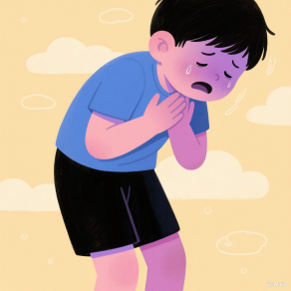

**危险信号记住“三不能”**

告诉队员们，当有人出现这些情况，必须立刻呼救：

“不能说话”（痛苦捂喉）

“不能咳嗽”（呼吸困难）

“不能呼吸”（面色发紫）

这时候，咳嗽拍背、喝水吞饭都是错误动作！反而会让食物卡更深！

情景篇

在队员们的配合下，课堂上演了"小小急救员"情景剧：

**救命口诀**

**队员们认真记录“剪刀、石头、布”定位口诀**

通过真人示范（用玩偶当道具），王医生和队员们一起学习“海姆立克三步法”

找到肚脐上两指（比出剪刀手定位）

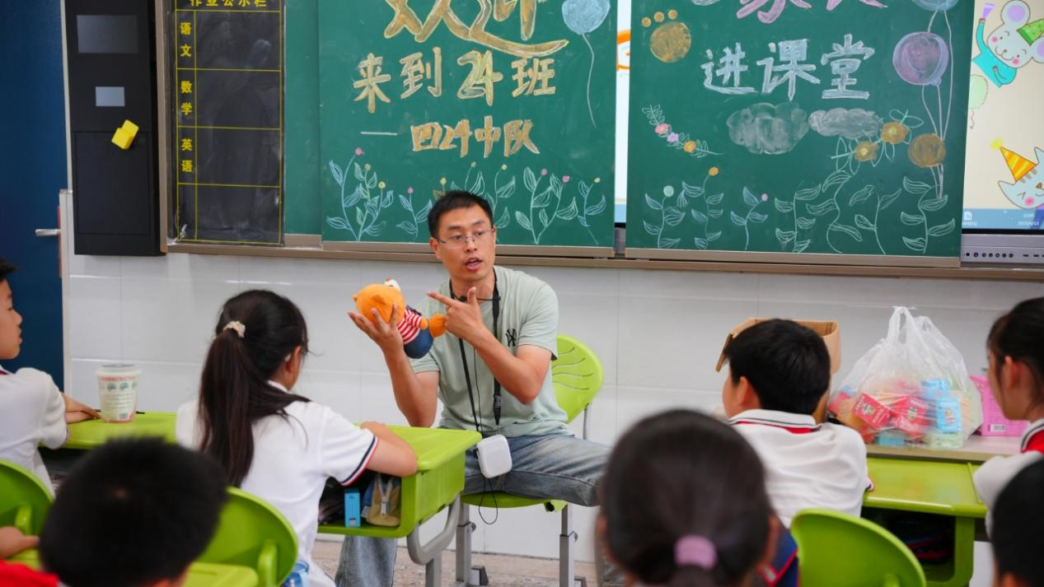

手握拳顶住定位点（拳头像“石头”）

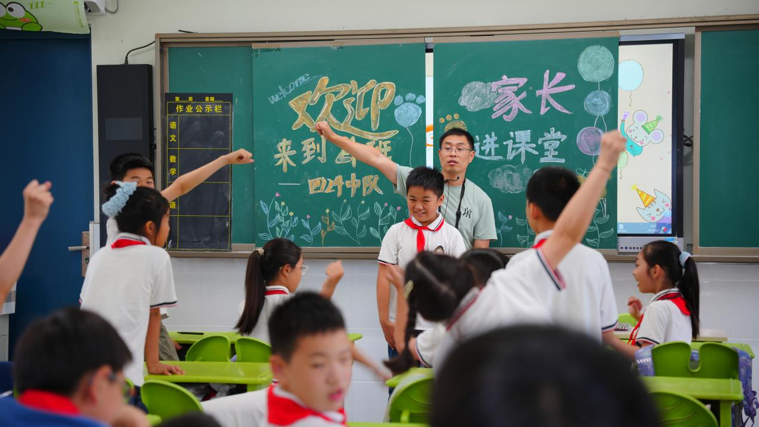

另一手包住“石头”，快速向后上方冲击！

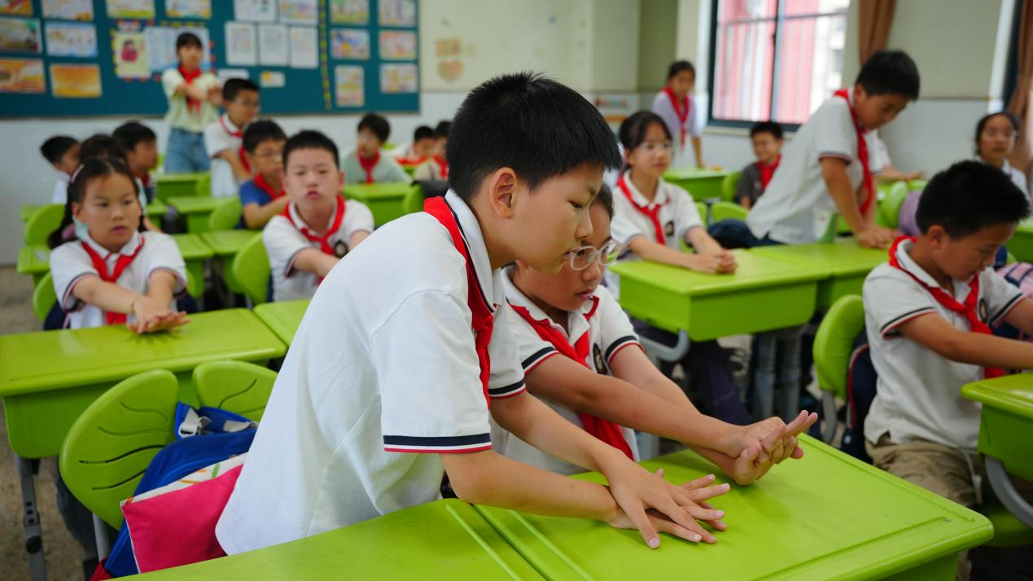

⚠特别强调 对小朋友：力度要轻柔，可单膝跪地从背后环抱施救 独自窒息时：可趴椅背顶压腹部自救。

**预防比急救更重要！**

给危险食物贴“红牌” ：

QQ果冻（一口吸易堵气管）

整颗坚果（花生、杏仁等）

粘糯食物（年糕、汤圆）

带核水果（龙眼、荔枝）

吃东西时坐好，细嚼慢咽，不说笑打闹这就是对自己的保护！

给队员们的课后笔记

不盲目拍背：直立拍背可能使异物下落更深

1岁以下婴儿：用“拍背压胸法”

即使成功吐出：也需送医检查是否有内脏损伤

定期巩固练习：急救技能半年不练易遗忘

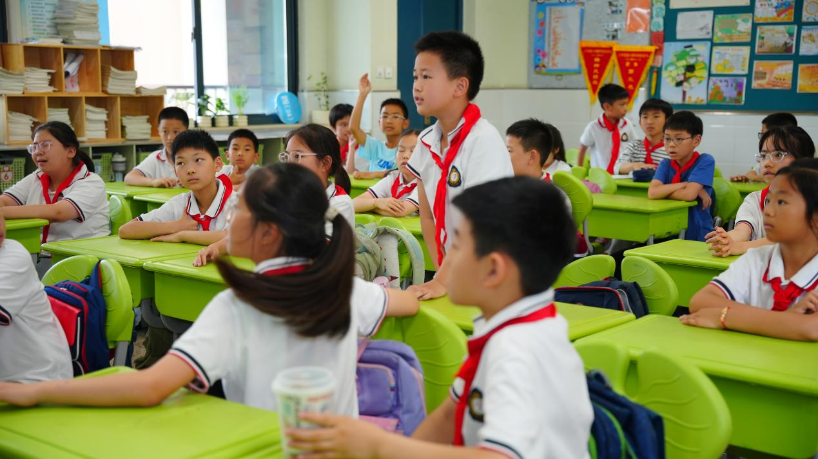

【学生反馈篇】

“今天回家，我要当家庭急救小老师！ 我要告诉爸爸妈妈剪刀石头布，卡喉不耽误！” 通过角色扮演，队员们对“弯腰、张口、冲击”的操作要领记忆更深刻。

全班孩子举起“剪刀石头布”手势合影， 笑声中种下安全的种子 。

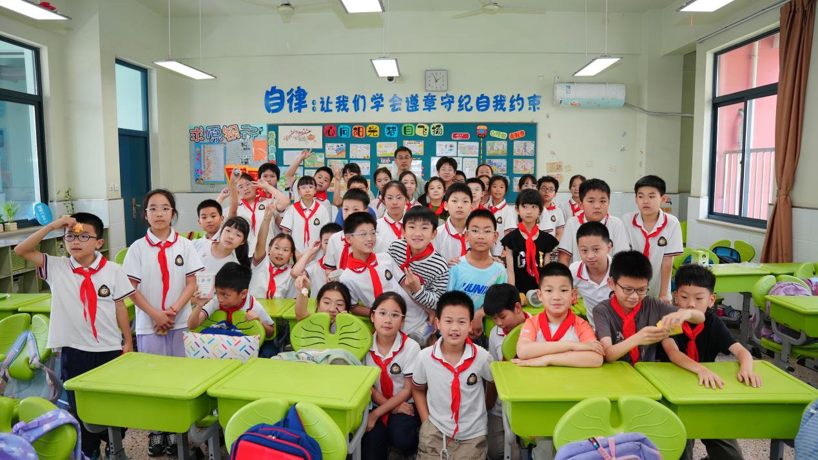

本次活动是学校“家长职业资源进课堂”系列之一。 活动尾声，中队辅导周玮玮老师总结：“安全教育不是等待灾难，而是预备生机，需要家校社协同推进，通过专业家长授课，让应急教育真正‘活’起来。”愿每个孩子都学会自我保护，更愿这份知识永不需动用 。

撰稿：成晨旭妈妈

摄影:成晨旭妈妈

审核：周玮玮